福建省农机补贴APP操作手册
购机者申请端2.0

金色大田科技有限公司（农机360网）
网址：www.nongji360.com
北京市海淀区中关村南大街12号
中国农业科学院百欣科技楼608室

福建省农机补贴APP操作手册
（购机者申请端）

- 账号申请
1、打开APP，点击右下角“我的”，跳转到登录页面，如图一所示：
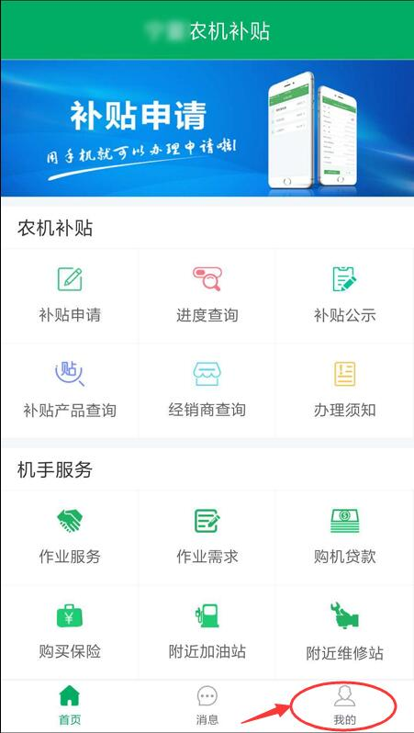
图一
2、在登录页面点击“免费注册”，跳转到注册页面；如图二所示
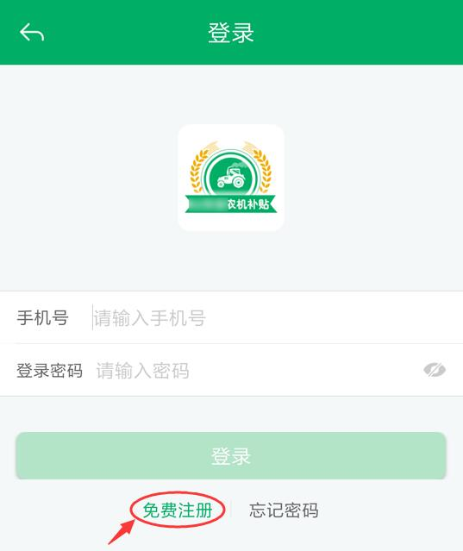
图二
3、在注册页面，填写“手机号码” ，然后点击，收到验证码后，填写“验证码”，最后输入登录密码，点击即可，如图三所示：
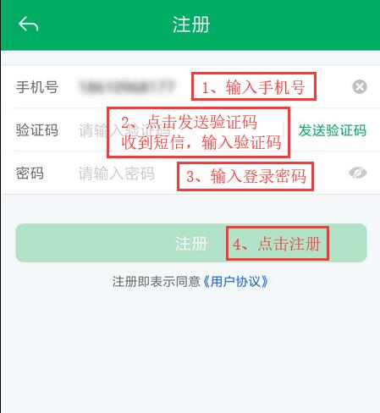图三

二、登录

1、打开APP，点击右下角“我的”，跳转到登录页面；如图四所示；
图四

2、填写“手机号码”和“登录密码”然后点击登录；如图五所示；
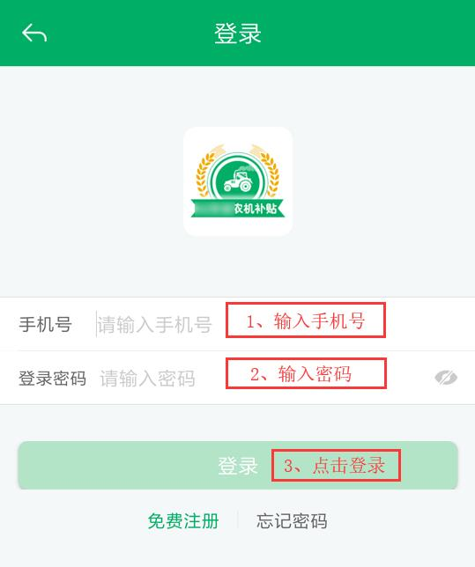图五
二、办理补贴申请
1、点击首页“申请补贴” 按钮，进入到选择身份界面，如图六所示：
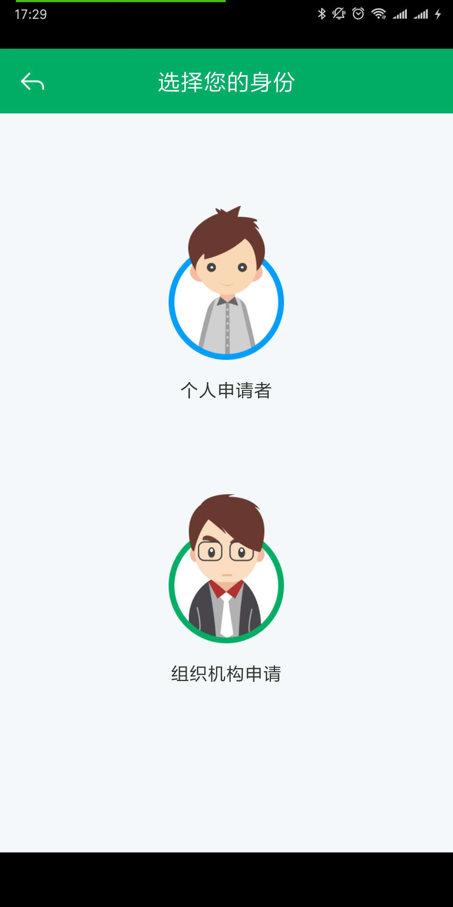图六
2、选择购机者身份。
购机者身份分为个人购机者和组织机构，点击“个人申请”选择为个人身份，点击“组织机构”选择为组织机构申请者；然后跳转到准备填写申请资料界面；
3、在准备填写资料的界面，将用户需要填写的信息分为两类，一类“购机者（个人或组织机构）信息”，一类“机具信息”。用户按照顺序依次填写，如图七所示：
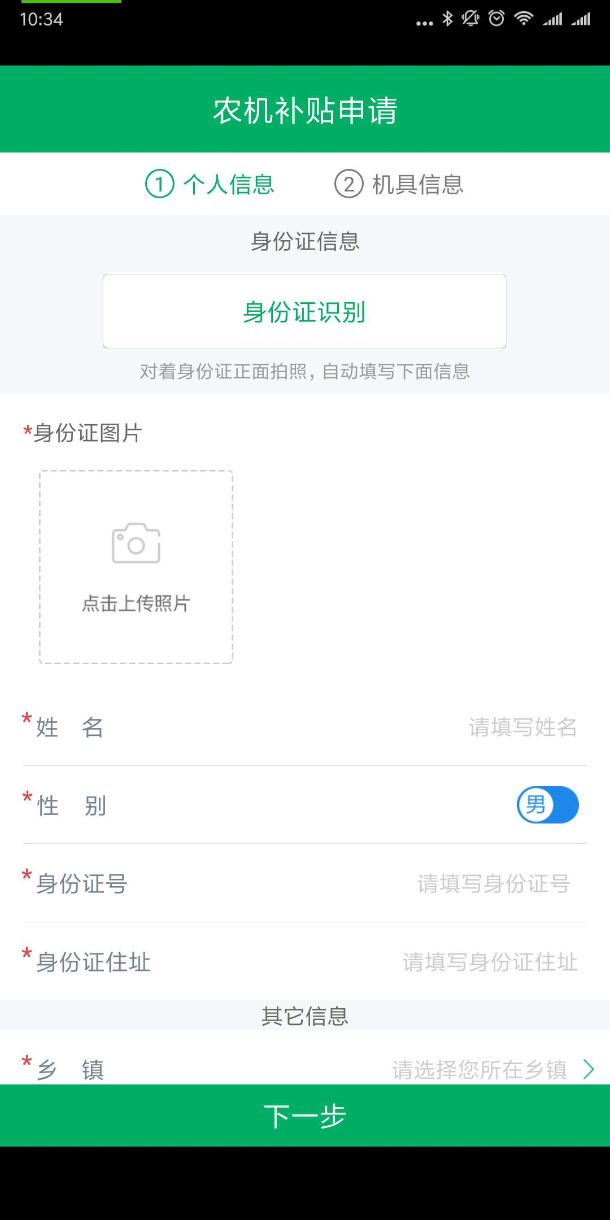 图七
4、填写购机者信息界面，依次上传“身份证照片”，填写“姓名”、“性别”、“身份证住址”，选择“乡镇”，填写“村组”、“购机者身份”、“户口标识码”、“开户行名称”、“银行账号”等字段，然后点击进入到填写机具信息界面；如图八所示
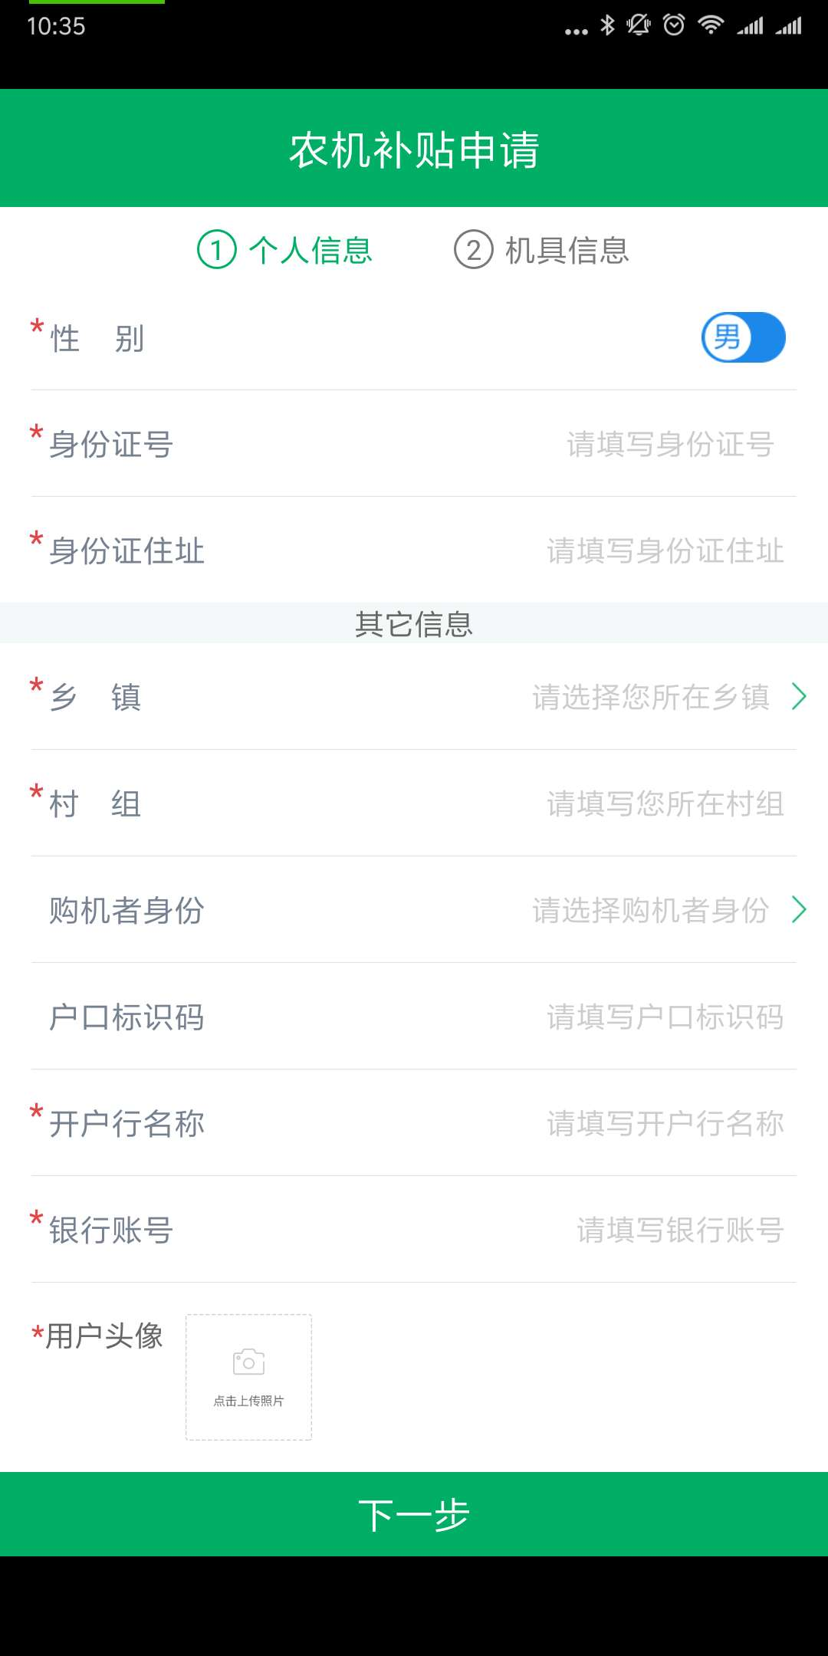
图八
点击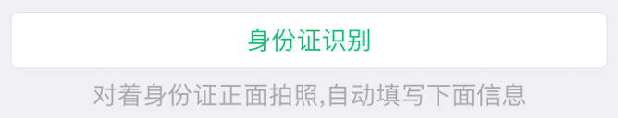按钮，对着身份证拍摄照片，能自动填写“姓名”、“性别”、“身份证号”、“身份证地址”等信息而无需手输；如图九所示
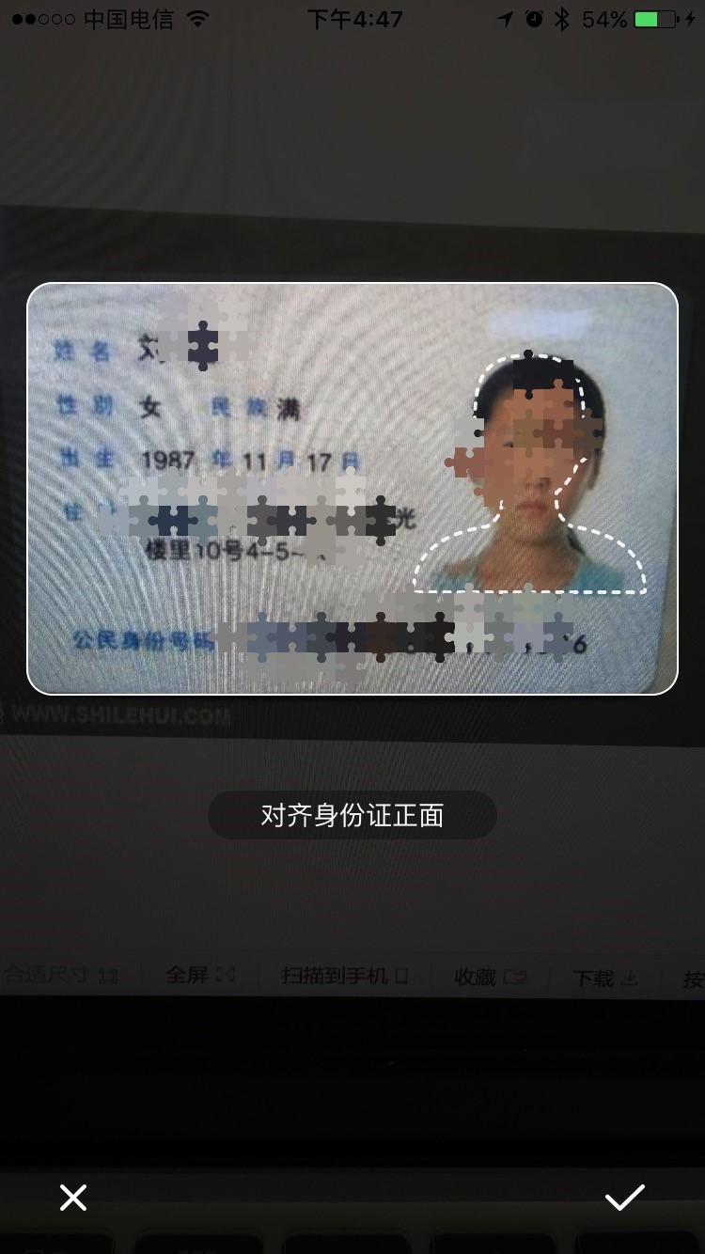
图九
5、填写机具信息，在填写机具信息界面，依次选择或填写“机具大类”、“机具小类”、“机具品目”、“生产企业”、“经销商”、“机具型号”、“发动机号”、“购机日期”、“购机总价”等信息，上传销售发票照片、机身钢印照片等，如图十所示：
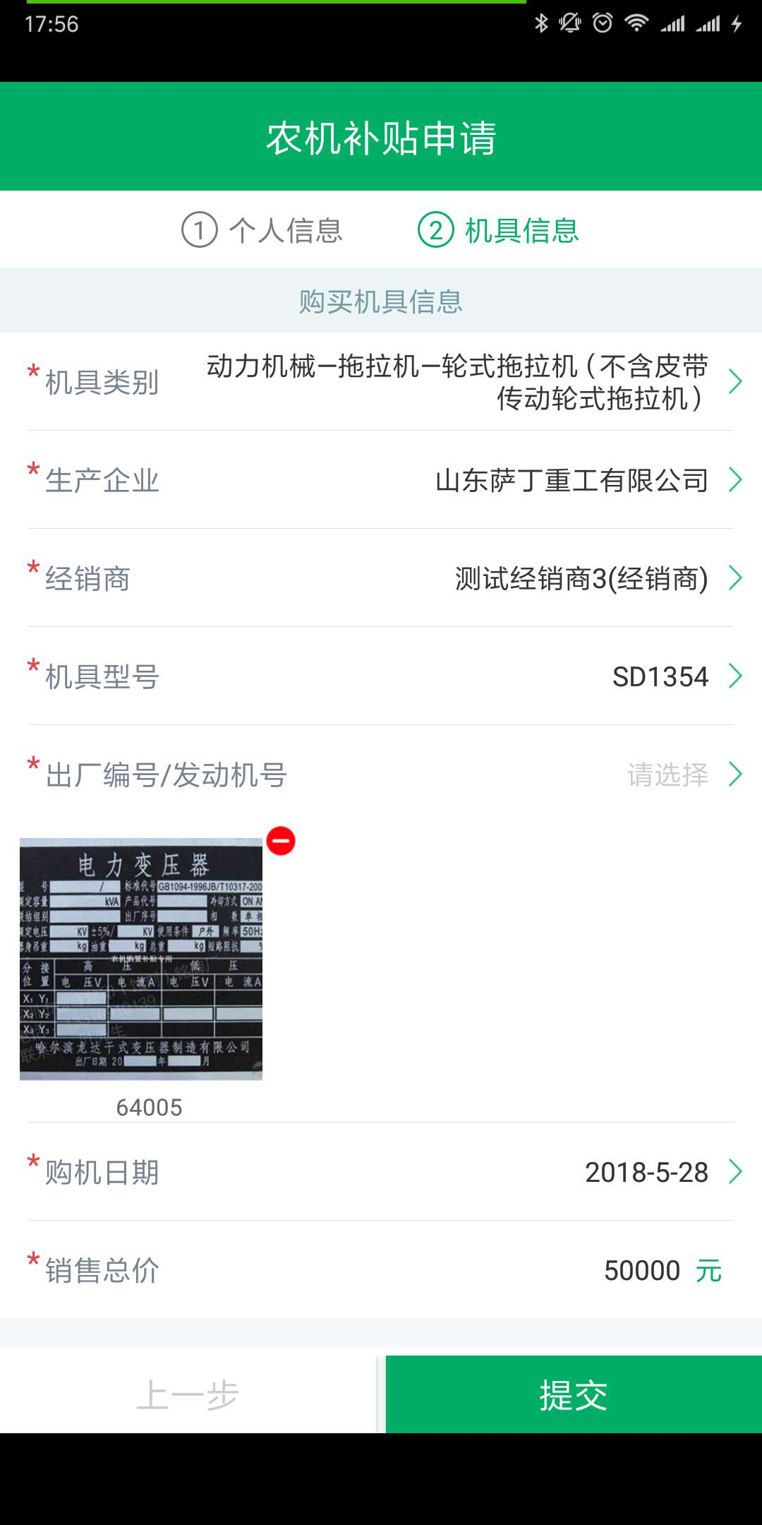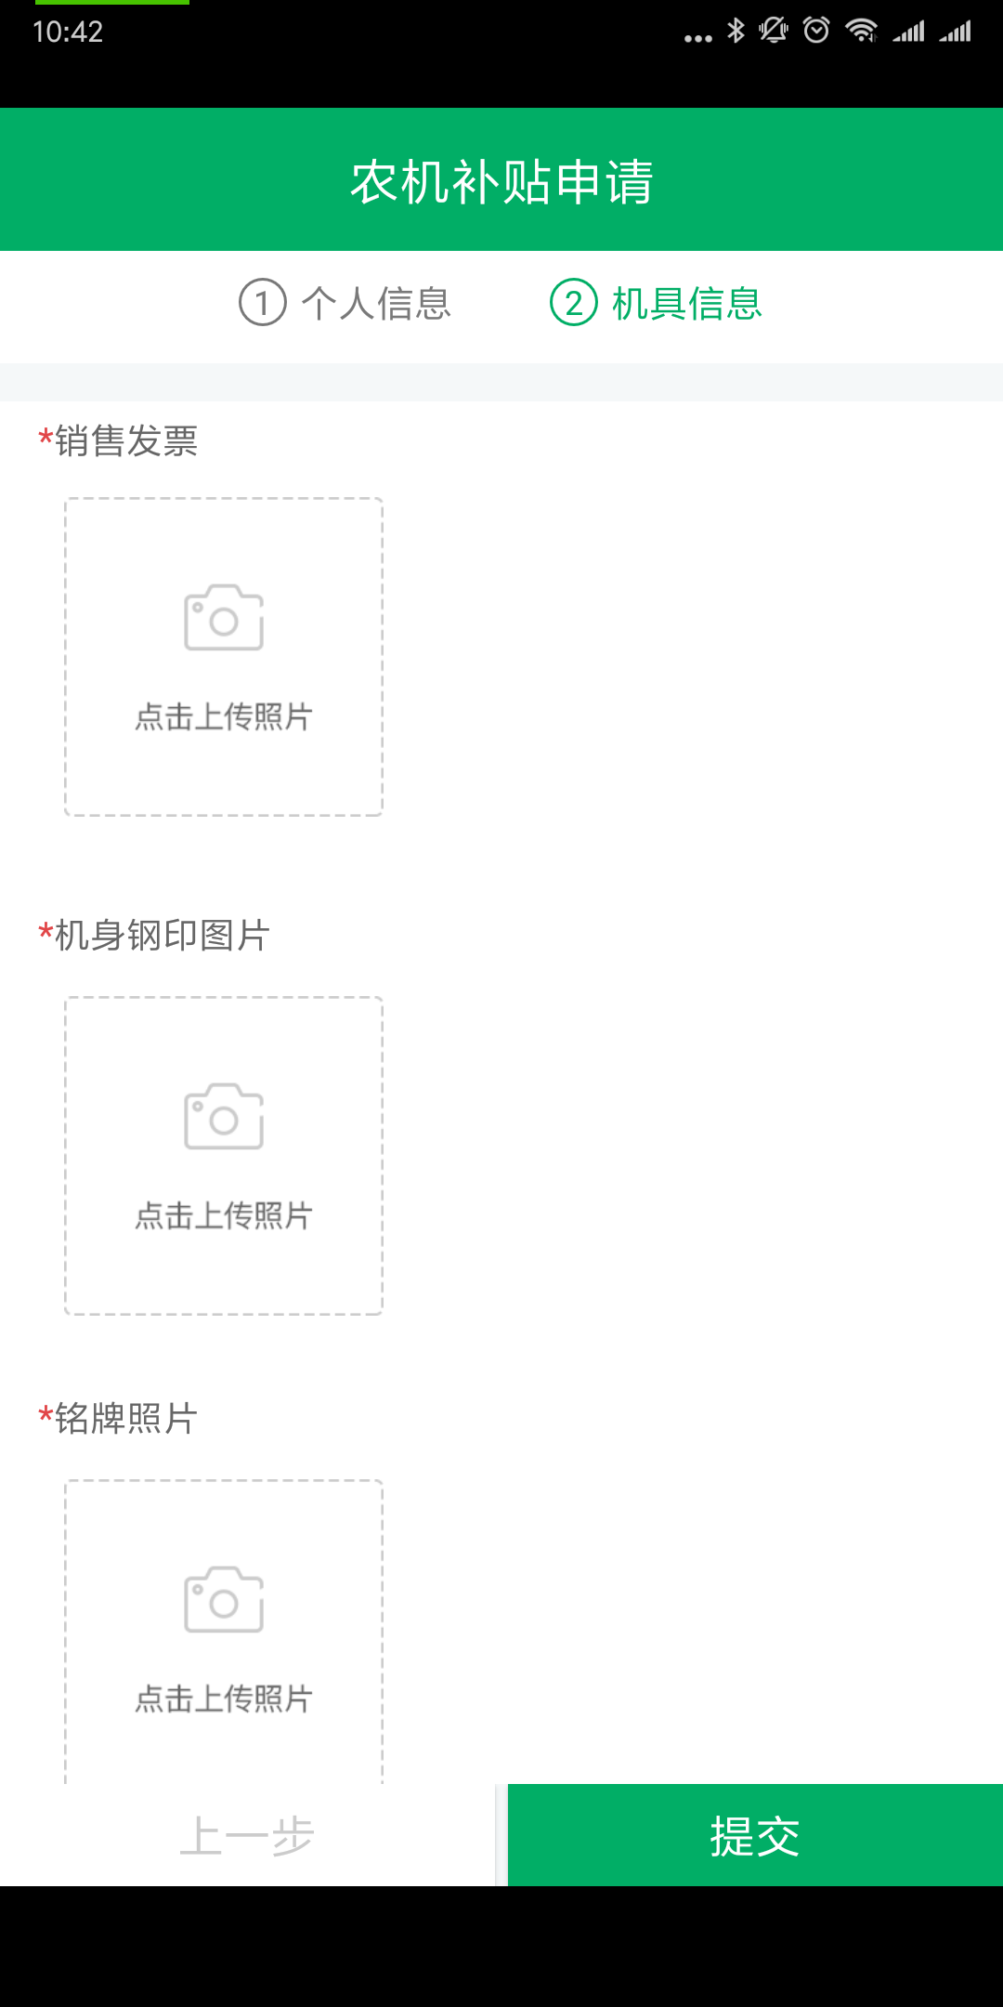
图十
如果有报废的农机，则点击报废信息栏的“点击上传照片”，如图十一所示：
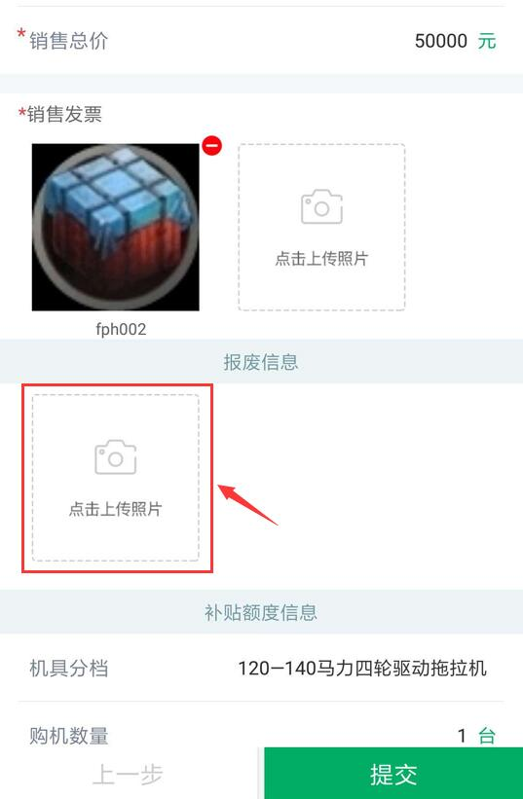
图十一
添加报废农机回收证明信息，依次填写完点击 如图十二所示：
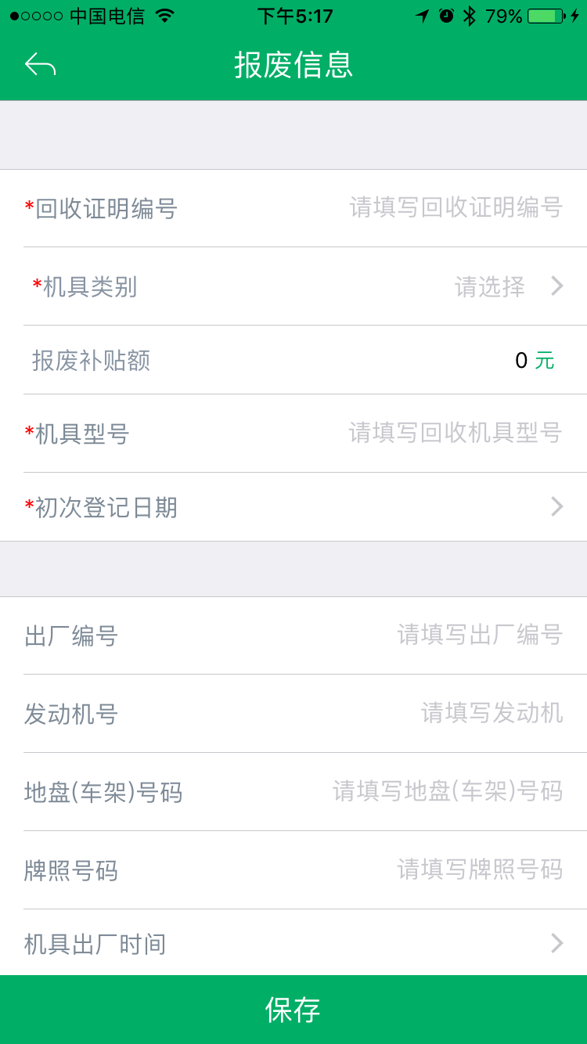
图十二
填写完购机信息后，点击“提交”按钮 提交申请。如图十三所示：
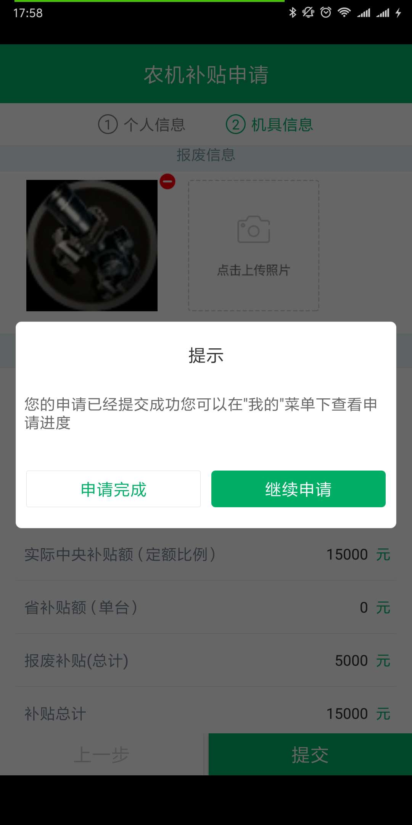
图十三

至此补贴申请提交完成，按照提示，可以选择“申请完成”返回首页；选择“继续申请”发起新的补贴申请。
- 查询补贴办理进度信息
- 1、点击首页“进度查询：按钮，进入到查看进度的页面，如图十四所示；
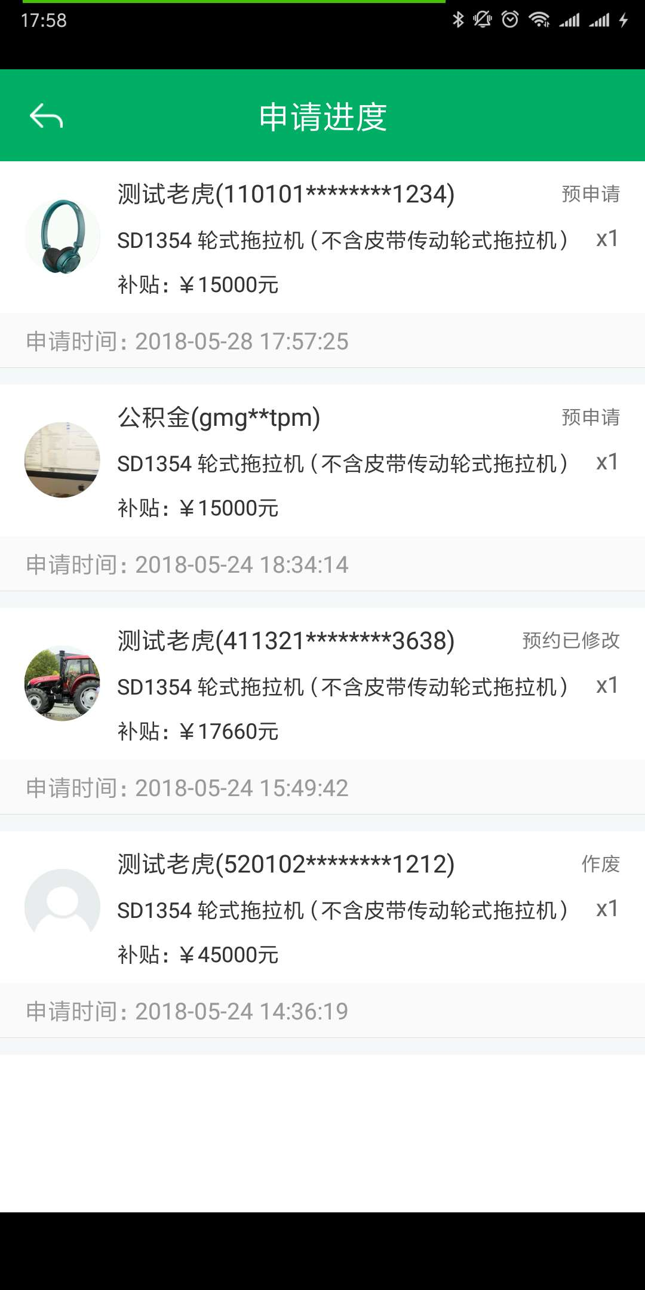图十四
点击列表上的申请记录，跳转到查看申请的具体详情界面，如图十五所示：
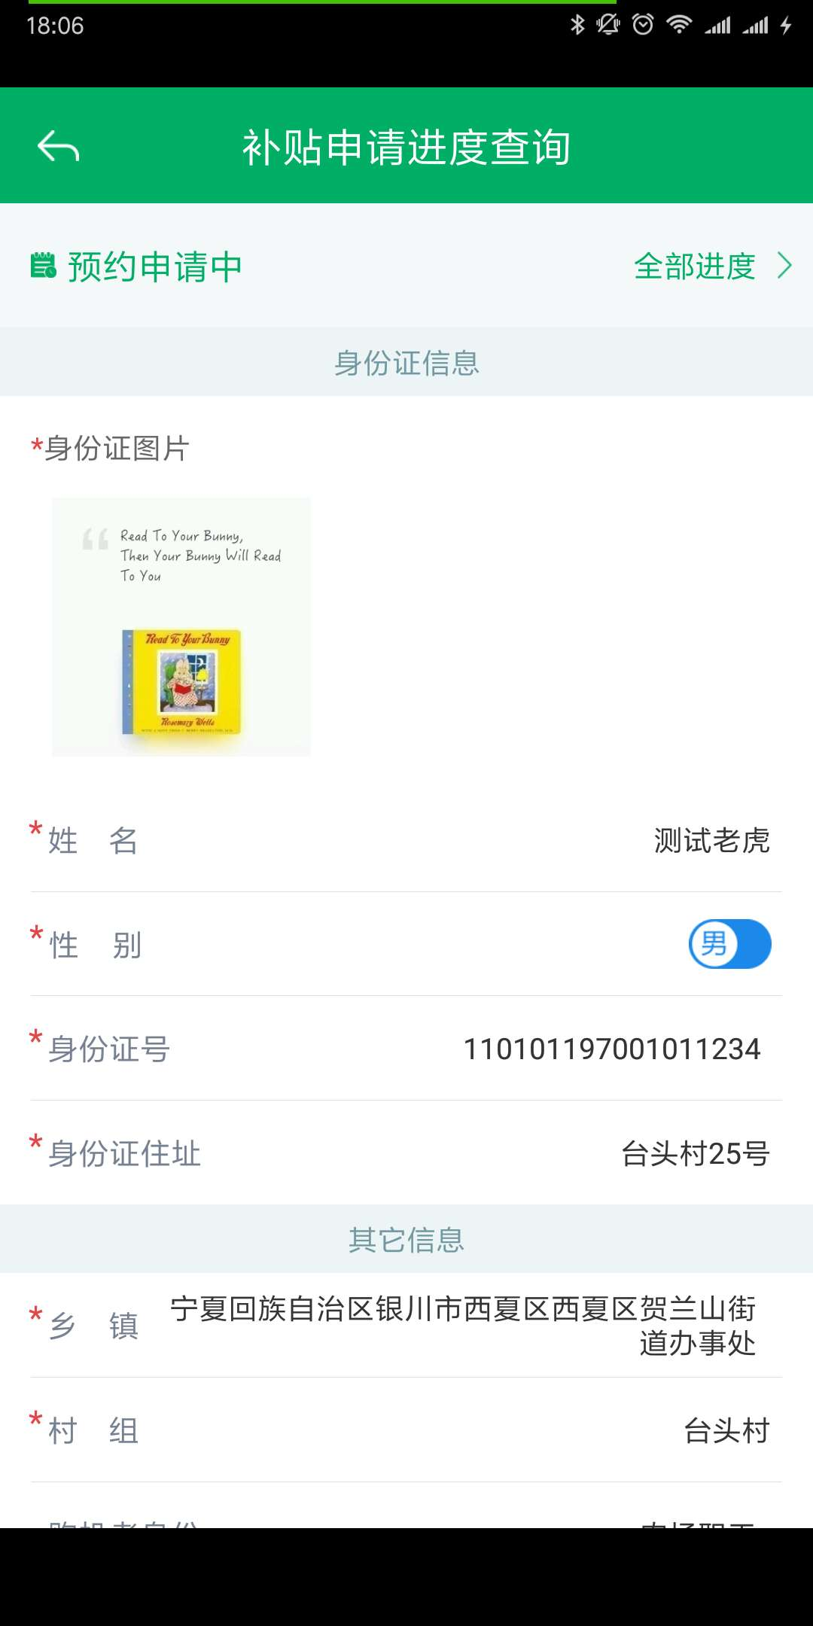图十五

此时点击“全部进度”能看到该申请进度的全部操作日志，如图十六所示。
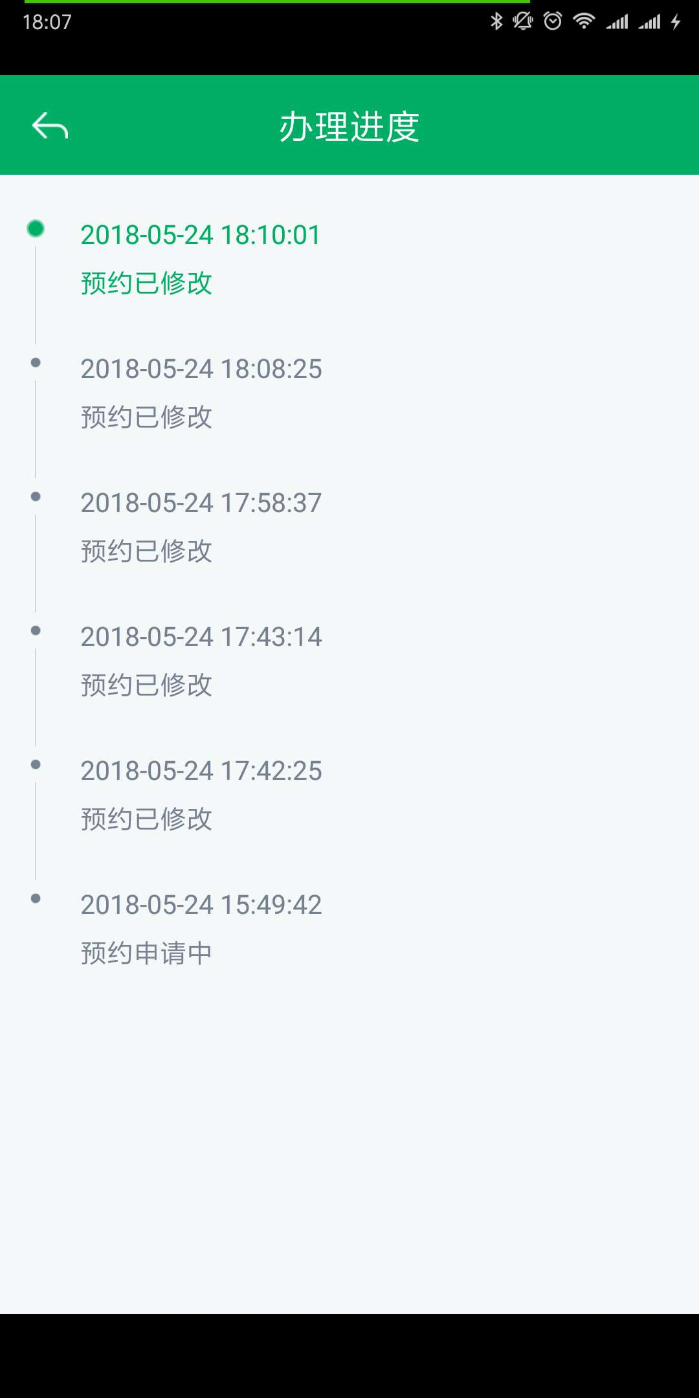
图十六

